**CHƯƠNG III – PHÂN TÍCH BIỂU ĐỒ LỚP TĨNH**

* **Class Đăng Ký:**

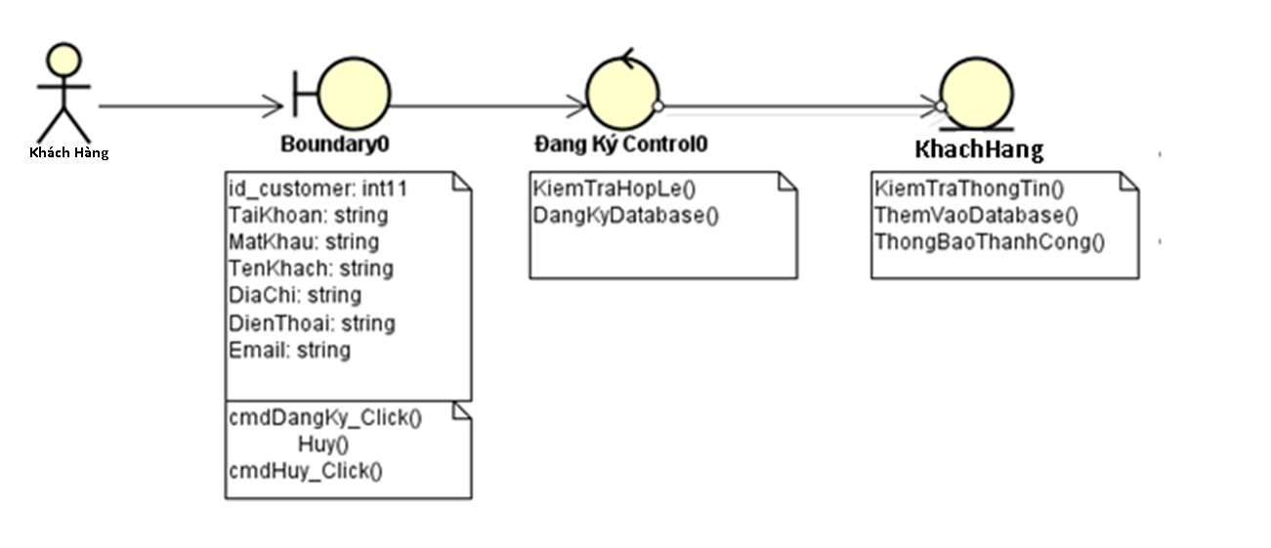

* **Class Đăng Nhập:**

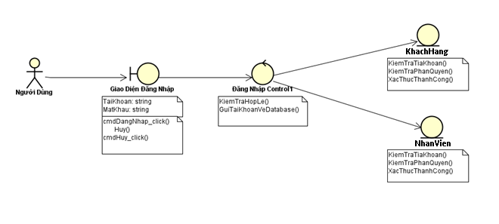

* **Class Quên Mật Khẩu:**

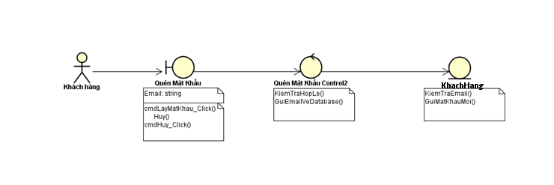

* **Class Quản Lý Thông Tin Khách Hàng:**

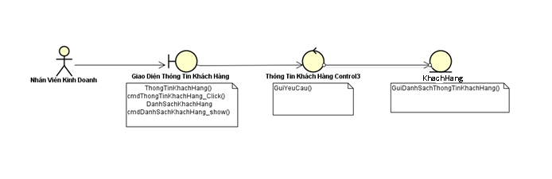

* **Class Thêm Sản Phẩm**

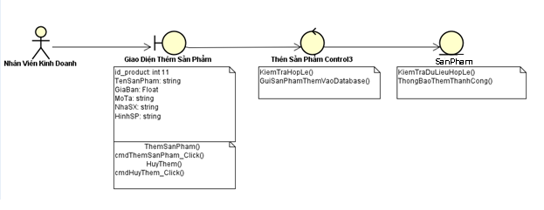

* **Class Tra Cứu Thông Tin Sản Phẩm**

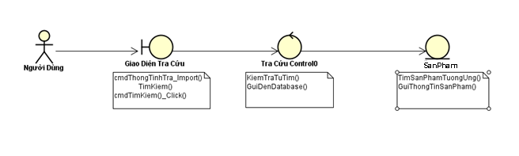

* **Class Mua Hàng**

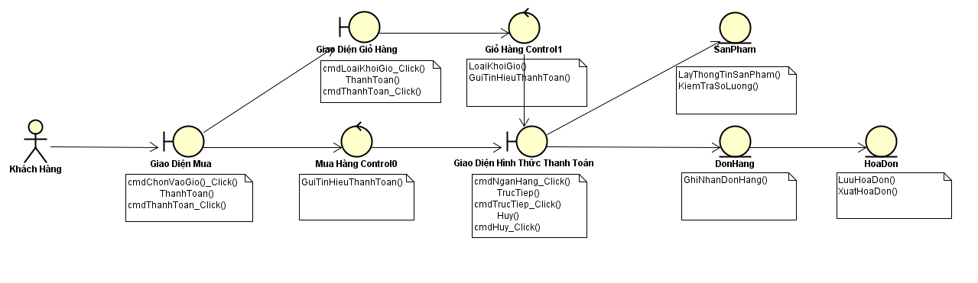

* **Class Bảo Hành, Sửa Chữa**

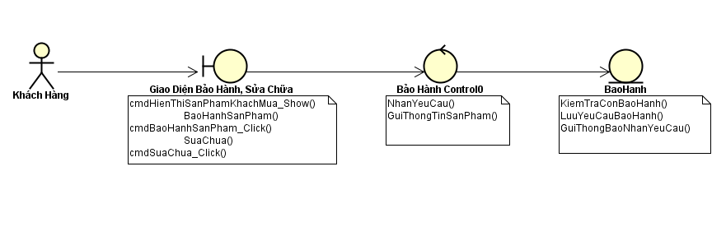

**CHƯƠNG IV – PHÂN TÍCH VÀ THIẾT KẾ TRẠNG THÁI ĐỘNG**

1. **Biểu đồ tuần tự**

* Đăng nhập :

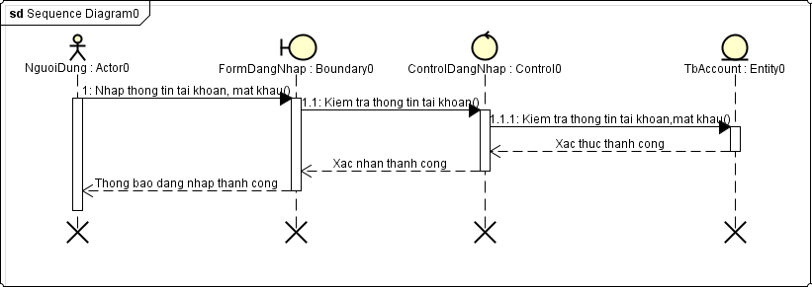

* Đăng ký :

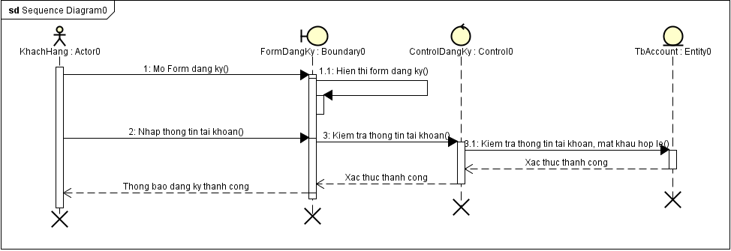

* Quản lý khách hàng:

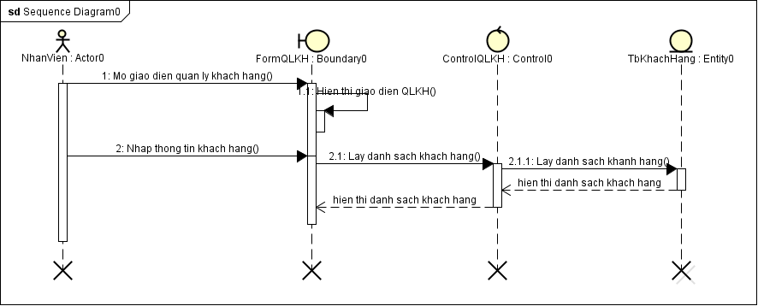

* Đăng danh sach sản phẩm :

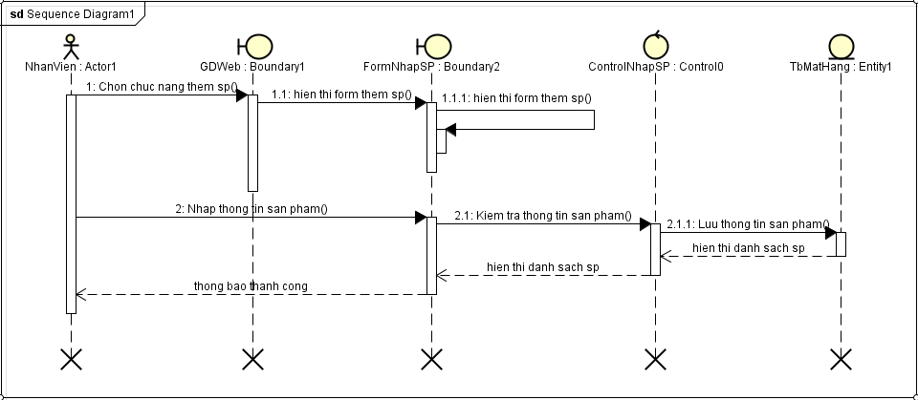

* Tra cứu :

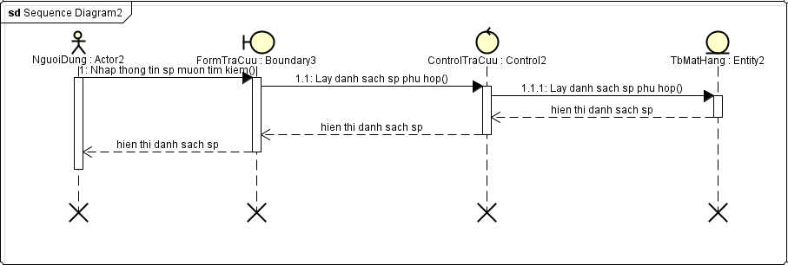

* Mua hàng :

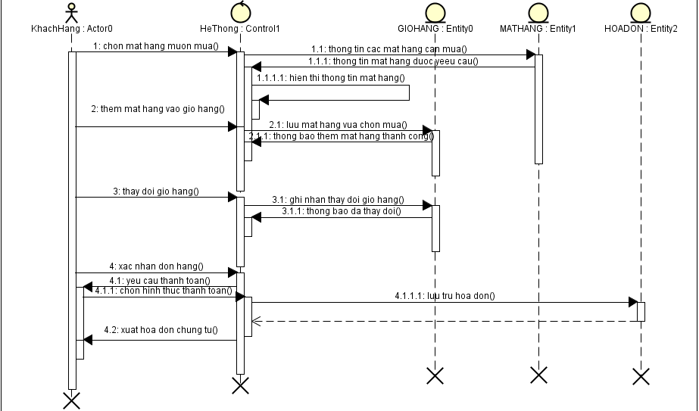

1. **Biểu đồ cộng tác**

* Đăng ký :

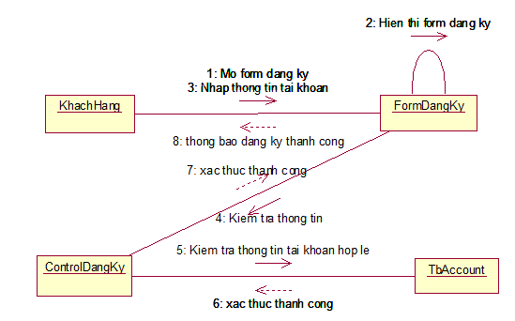

* Đăng nhập:

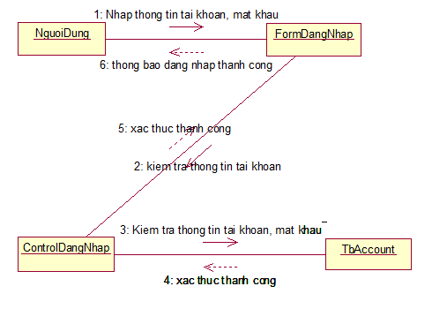

* Quản lý khách hàng

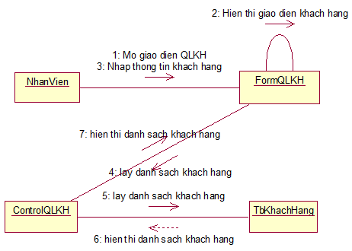

* Nhập sản phẩm:

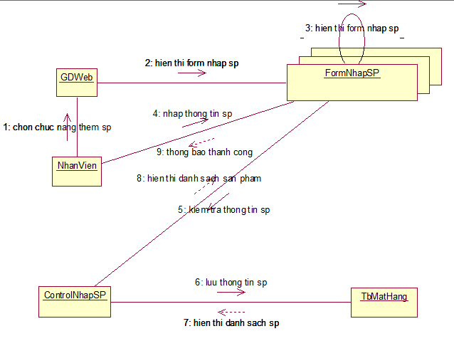

* Tra cứu sản phẩm:

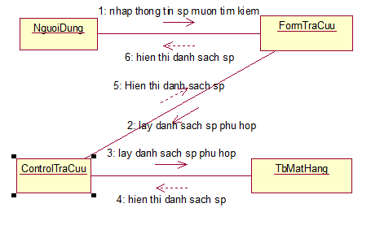

* Mua hàng:

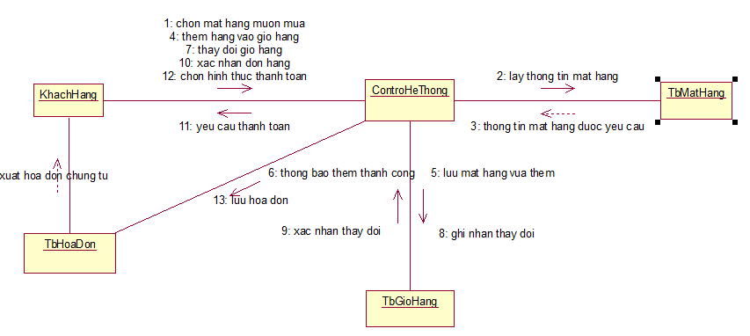

1. **Biểu đồ hoạt động**

* Mua Hàng:

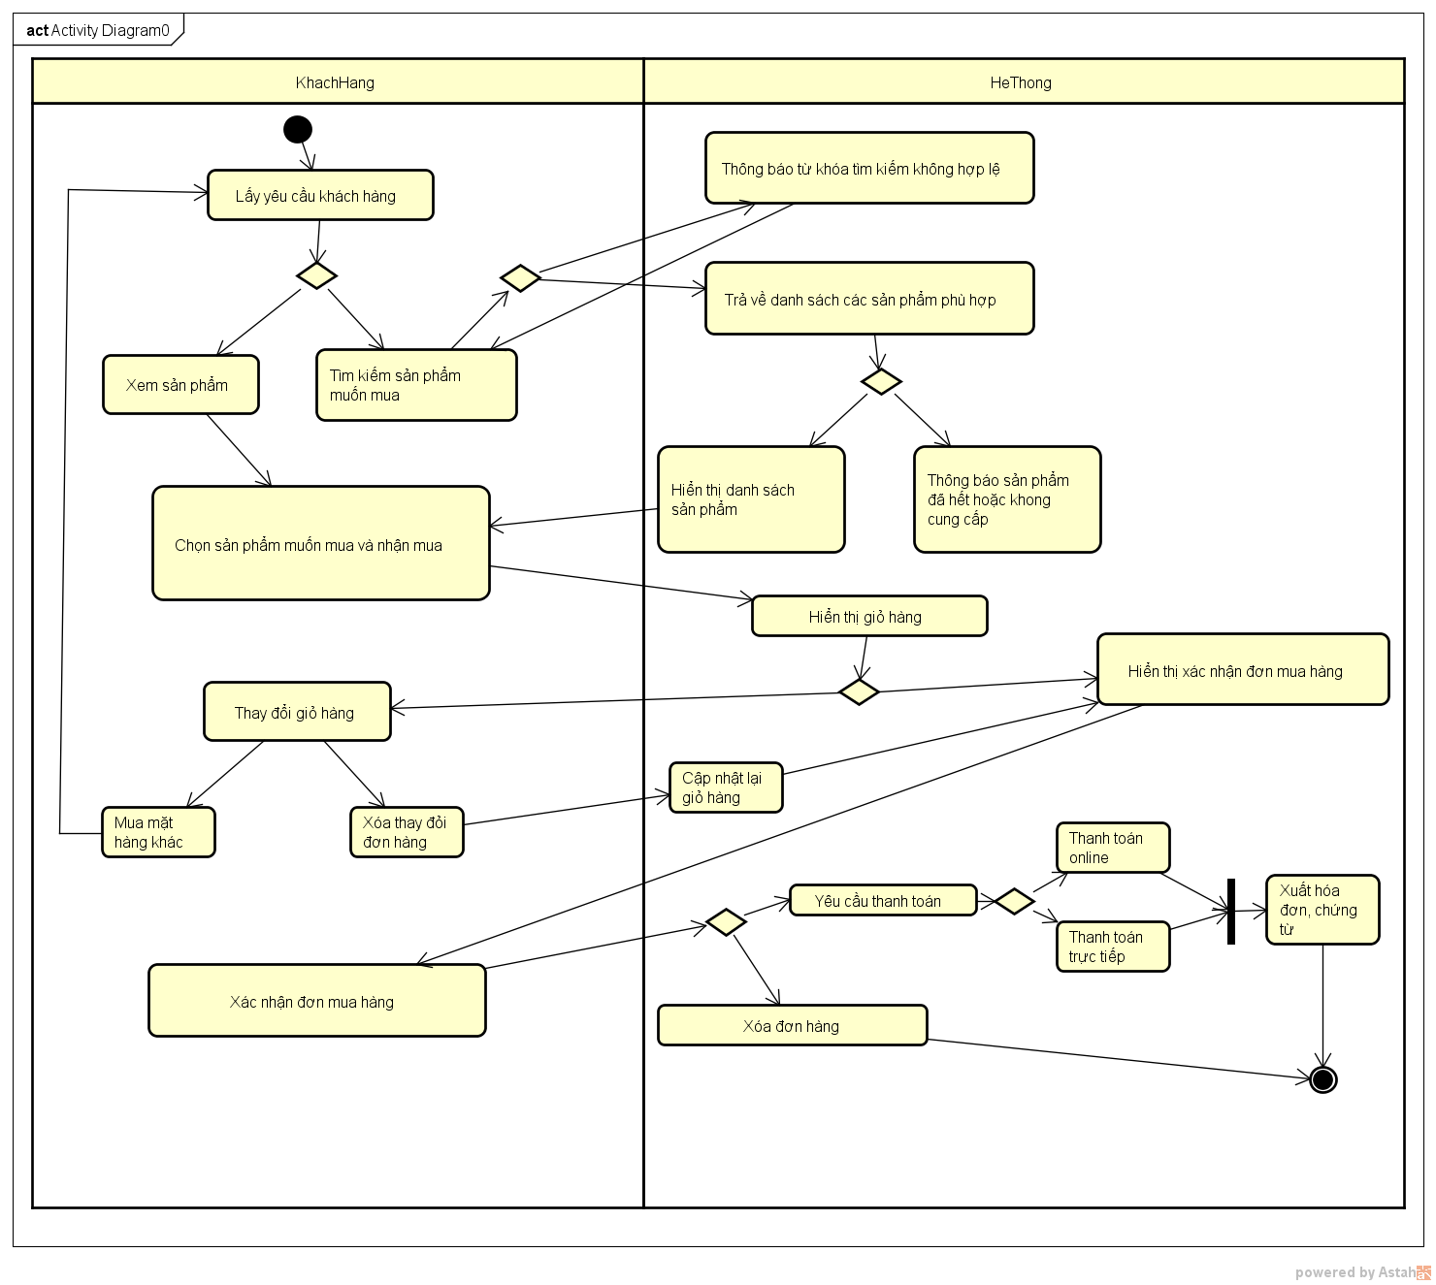

* Bảo hành sữa chữa :

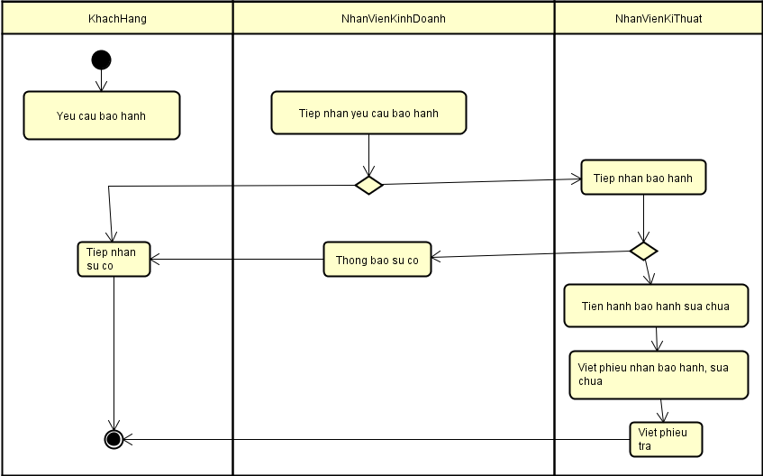

* Đăng ký:

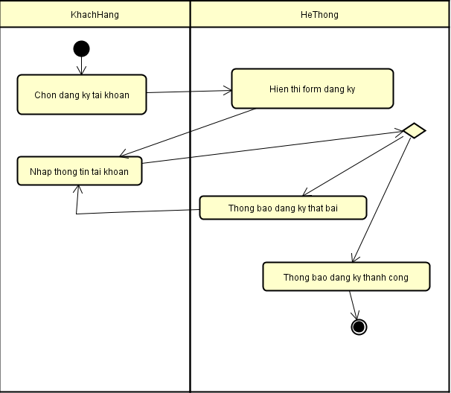

* Đăng nhập:

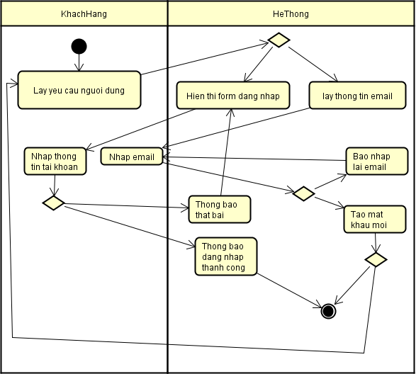

* Quản lý khách hàng:

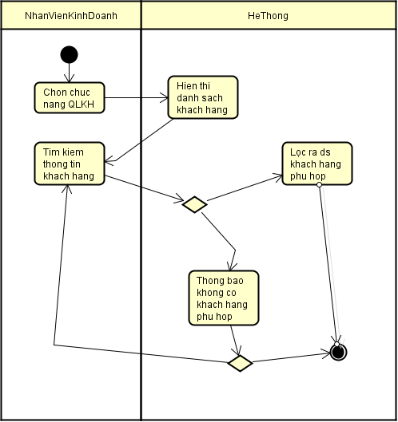

* Đăng sản phẩm:

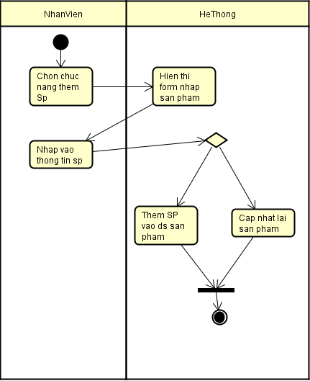

* Tra cứu

